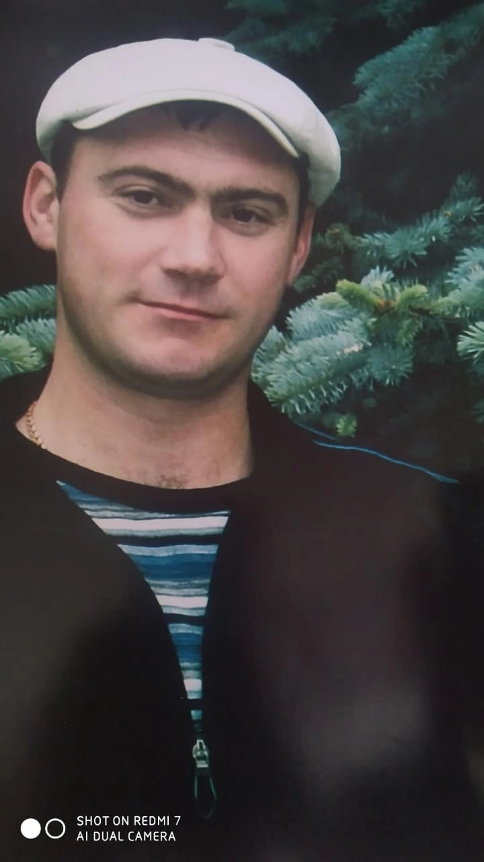
Сиянов Александр Евгеньевич
Александр родился в Нижнем Новгороде в 1980 году. Его отец, Евгений Александрович, уроженец села Бортсурманы и похоронен на местном кладбище. Последним желанием воина было, чтобы его похоронили рядом с отцом...
С детства Александр часто бывал в Бортсурманах - проводил каникулы у бабушки с дедушкой, а потом, когда вырос - и отпуска. Почти 15 лет проработал на Горьковском автозаводе кузнецом горячего цеха. Срочную службу служил в спецназе.
В 2022 году Александр ушёл добровольцем на СВО.
17 июля, Александр Сиянов, выполняя свой служебный долг, пал смертью храбрых в ходе специальной операции на Украине в Харьковской области, близ города Изюм.

